1. Objetivo

El objetivo de la herramienta es el proporcionar un apoyo para la aplicación de las incidencias de horas extras en el módulo de nómina a partir del registro de asistencia.

1. Configuración

La única opción de configuración se encuentra ubicada en la siguiente ruta ***Configuración >> Empresas >> Configuración de Módulos >> Horas Extra Completas.*** Al activar este control, la herramienta de cálculo de horas extras solo tomará en cuenta aquellos registros de salida que sobrepasen los sesenta minutos como mínimo y solo se contabilizarán las horas completas registradas (múltiplos de sesenta minutos).

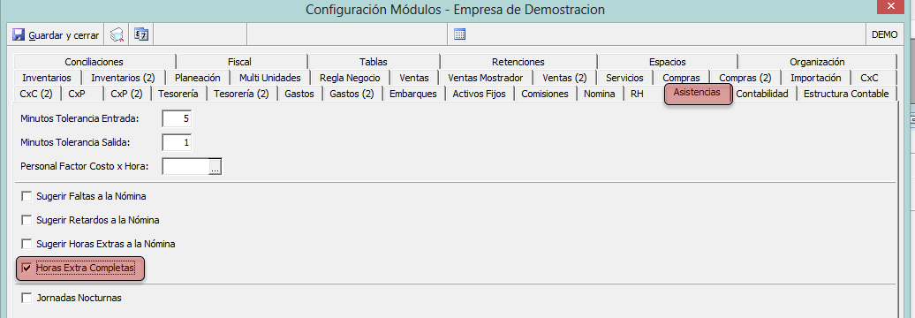

1 Configuración Horas Extra

1. Operación

El proceso del cálculo de horas extra inicia con el registro de la asistencia de los empleados; esta tarea se realiza de la forma tradicional.

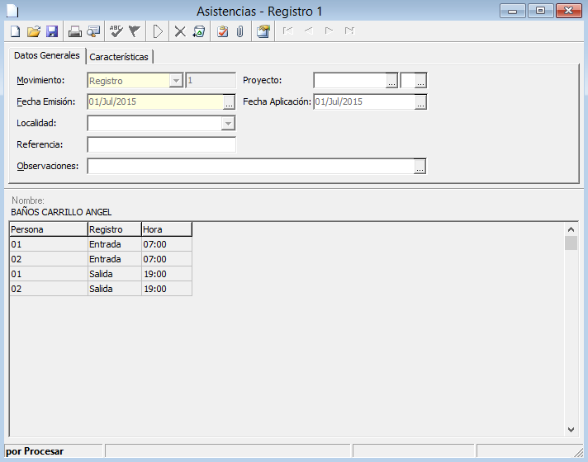

Registro de Asistencias

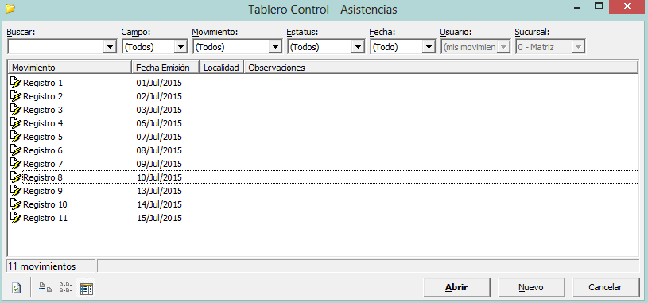

Listado del Registro de Horas Extra

Una vez que se tenga el registro de la asistencia del periodo definido, se deberá realizar un movimiento de Corte que contemple las fechas de aplicación de los movimientos de registro.

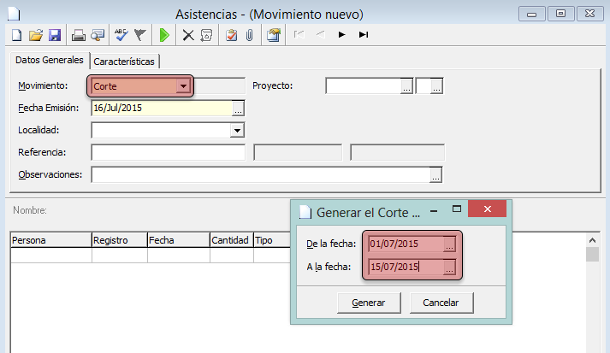

Movimiento de Corte

El estatus inicial del corte es ***Borrador***; al afectarlo deberá mostrarse la pantalla del cálculo de Horas Extras.

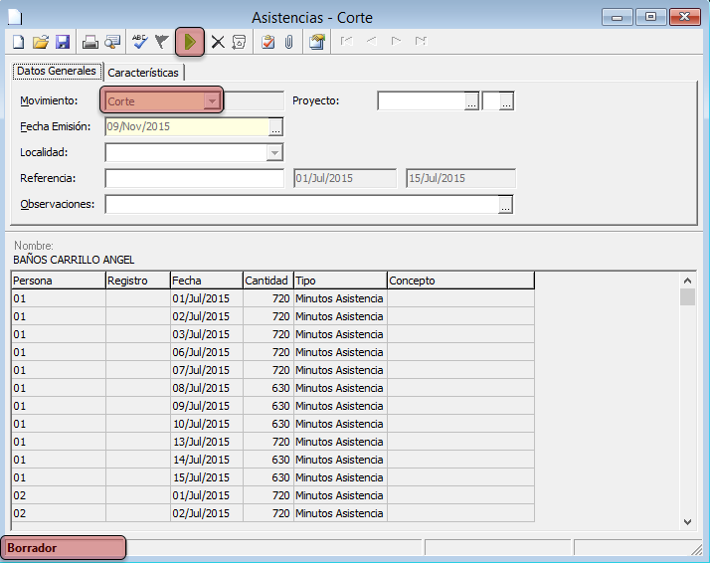

Estatus inicial del Movimiento Corte

En la ventana “***Horas Extra del Periodo***” se visualizan las horas extra calculadas para el periodo seleccionado una vez que se haya hecho clic en el Botón ***Ver Detalle***.

Al realizar esta tarea se observan los minutos extra que el empleado trabajó después de su hora de salida, ya que las horas extra se calculan semanalmente, se mostrará un totalizador por semana, es importante destacar que este cálculo se realizará como máximo sólo para dos semanas, aunque el periodo de corte haya sido especificado para un mayor número de días.

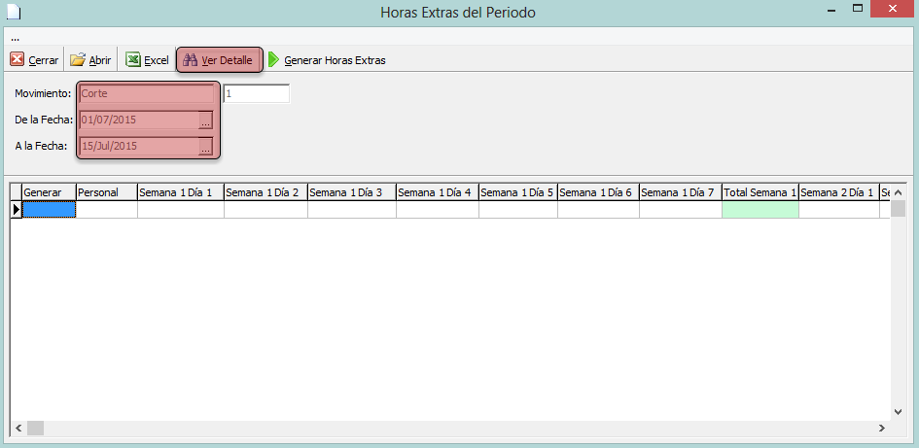

Ventana Horas Extra del Periodo

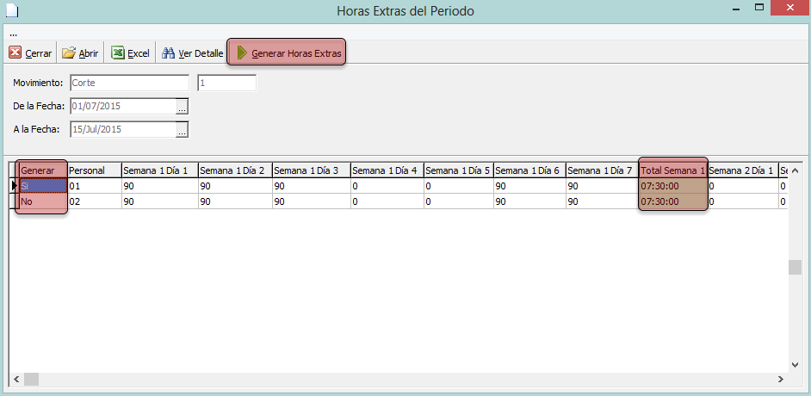

Horas Extra Calculadas

Aunque hayan sido calculadas horas extra para un empleado, estas podrán o no ser aplicadas cambiando el valor del campo Generar, ubicado al inicio de la tabla. Cuando se deseen aplicar las horas extra se deberá hacer clic sobre el botón ***Generar Horas Extra,*** en ese momento se crea un movimiento en el Módulo de Nómina con el Nombre Horas Extra Sem1 u Horas Extra Sem2 dependiendo de los días del periodo en los que se hayan tenido esas incidencias.

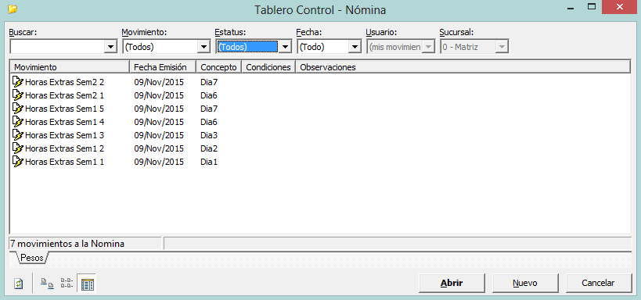

incidencias de Horas Extra.

Los movimientos en el Módulo de Nómina deberán generarse con estatus ***Por Procesar*** y una vez que se realice el cálculo de la nómina, deberán concluirse. Se deben calcular las horas extra dobles y triples automáticamente. El flujo de las horas extra se puede ver en la opción ***Posición del Movimiento*** ubicado en el menú ***Ver.***

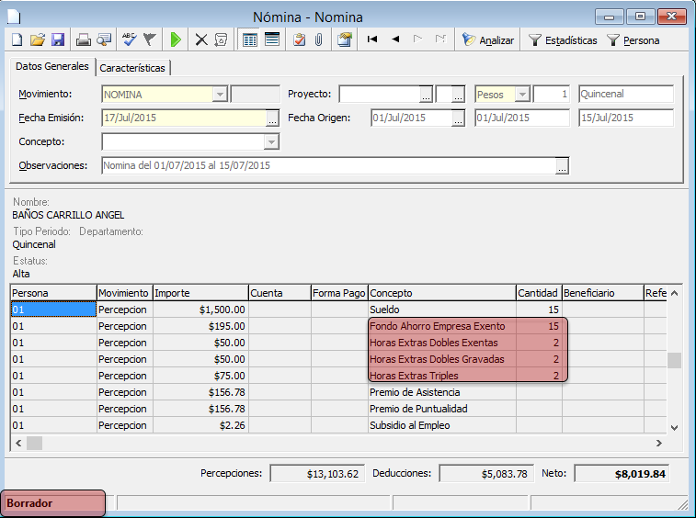

Cálculo de Horas Extra en la Nómina

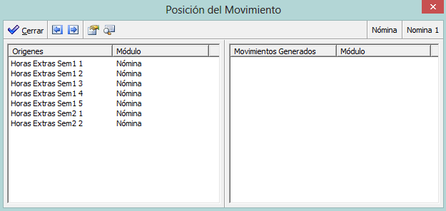

Posición del Movimiento de la Nómina